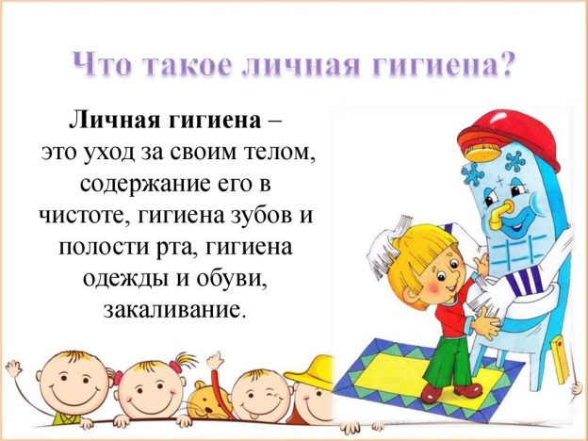
«Мое здоровье – это мое право!»
Четвертый день мы посвятили теме Личная гигиена.
Личная гигиена школьника – это то, к чему должен стремиться каждый ребенок. Правила личной гигиены – залог крепкого здоровья ребенка, отсутствие инфекционных, а также паразитарных заболеваний.
В рамках этого дня мы поговорили о гигиене школьника, провели информационные классные часы «Мойдодыр», беседы "Гигиена – не мука, гигиена – не скука, а важная наука".
Посмотрели видеоролики на тему «Азбука безопасности – личная гигиена» (1-4 классы), «Гигиена здоровья школьника» (5-7классы), «10 правил личной гигиены» (8-9 классы).
В рамках этой акции еще много интересного и полезного ждет нас впереди…
